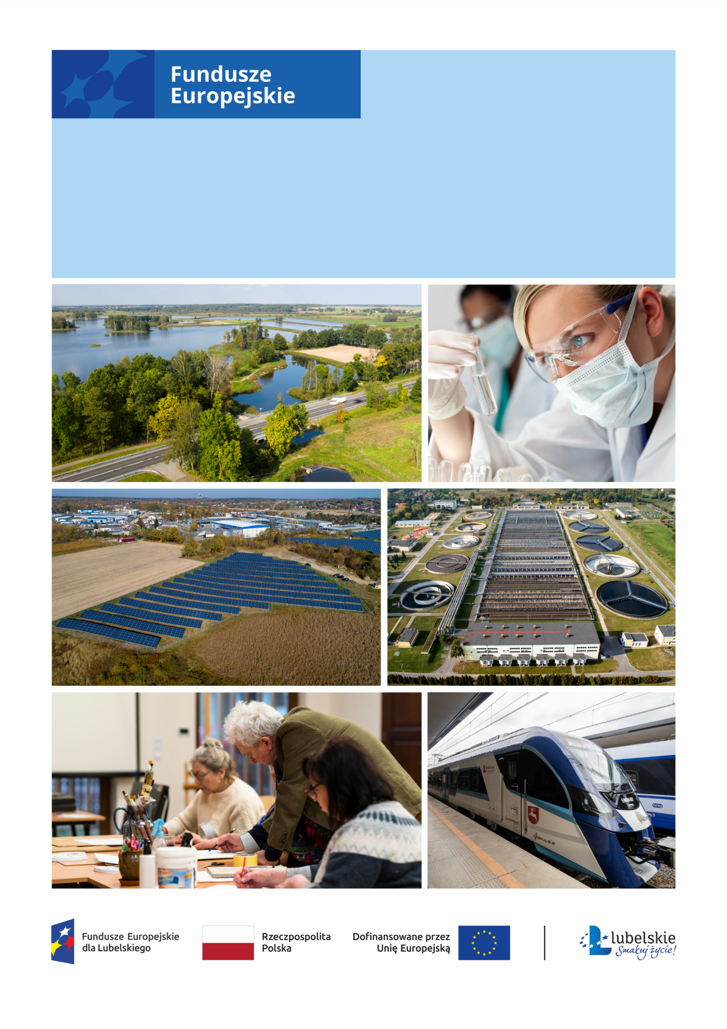

**OPIS WSKAŹNIKÓW**

**NABÓR NR FELU.01.03-IP.01-001/23**

| **Lp.** | **Nazwa wskaźnika** | **Kod** | **Definicja** | | **Jednostka miary** | **Typ wskaźnika PL/KE** | | **Rodzaj PRODUKT / REZULTAT** |
| --- | --- | --- | --- | --- | --- | --- | --- | --- |
|  | Liczba wspartych mikroprzedsiębiorstw | PLRO001 | Wskaźnik obejmuje mikroprzedsiębiorstwa, które otrzymały wsparcie finansowe z Europejskiego Funduszu Rozwoju Regionalnego (EFRR).  Definicję przedsiębiorstwa, w tym mikroprzedsiębiorstwa określa załącznik I do Rozporządzenia Komisji (UE) Nr 651/2014 z dnia 17 czerwca 2014 r. | | szt. | PL | | PRODUKT |
|  | Liczba wspartych małych przedsiębiorstw | PLRO002 | Wskaźnik obejmuje małe przedsiębiorstwa, które otrzymały wsparcie finansowe z Europejskiego Funduszu Rozwoju Regionalnego (EFRR).  Definicję przedsiębiorstwa, w tym małego przedsiębiorstwa określa załącznik I do Rozporządzenia Komisji (UE) Nr 651/2014 z dnia 17 czerwca 2014 r. | | szt. | PL | | PRODUKT |
|  | Liczba wspartych średnich przedsiębiorstw | PLRO003 | Wskaźnik obejmuje średnie przedsiębiorstwa, które otrzymały wsparcie finansowe z Europejskiego Funduszu Rozwoju Regionalnego (EFRR).  Definicję przedsiębiorstwa, w tym średniego przedsiębiorstwa określa załącznik I do Rozporządzenia Komisji (UE) Nr 651/2014 z dnia 17 czerwca 2014 r. | | szt. | PL | | PRODUKT |
|  | Liczba wspartych dużych przedsiębiorstw | PLRO004 | Wskaźnik obejmuje duże przedsiębiorstwa, które otrzymały wsparcie finansowe z Europejskiego Funduszu Rozwoju Regionalnego (EFRR). Duże przedsiębiorstwo to przedsiębiorstwo inne niż mikro, małe i średnie przedsiębiorstwo, które zostały zdefiniowane w załączniku I do Rozporządzenia Komisji (UE) Nr 651/2014 z dnia 17 czerwca 2014 r. Na poziomie celu szczegółowego przedsiębiorstwo liczone jest tylko raz, niezależnie od tego ile rodzajów wsparcia otrzymuje. Na poziomie programu, przedsiębiorstwo jest liczone tylko raz, niezależnie od tego, ile rodzajów wsparcia otrzymuje (z działań realizowanych w ramach jednego lub kilku celów szczegółowych). | | szt. | PL | | PRODUKT |
|  | Liczba realizowanych projektów B+R | PLRO007 | Liczba wspartych projektów obejmujących prace B+R, będących w trakcie realizacji lub zrealizowanych przez organizacje badawcze lub przedsiębiorstwa. | | szt. | PL | | PRODUKT |
|  | Liczba przedsiębiorstw wspartych w zakresie realizacji prac B+R | PLRO159 | Liczba przedsiębiorstw wspartych w zakresie realizacji prac B+R. Jako pojedyncze prace B+R traktuje się kompletny proces badawczy realizowany w ramach projektu, dotyczący jednego spójnego tematu badawczego. Niezależnie od liczby realizowanych prac B+R, każde przedsiębiorstwo liczone jest tylko raz. | | szt. | PL | | PRODUKT |
|  | Liczba projektów, w których sfinansowano koszty racjonalnych usprawnień dla osób z niepełnosprawnościami (EFRR/FST/FS) | PLRO199 | | Racjonalne usprawnienie oznacza konieczne i odpowiednie zmiany oraz dostosowania, nie nakładające nieproporcjonalnego lub nadmiernego obciążenia, rozpatrywane osobno dla każdego konkretnego przypadku, w celu zapewnienia osobom z niepełnosprawnościami możliwości korzystania z wszelkich praw człowieka i podstawowych wolności oraz ich wykonywania na zasadzie równości z innymi osobami. Wskaźnik mierzony w momencie rozliczenia wydatku związanego z racjonalnymi usprawnieniami w ramach danego projektu. Przykłady racjonalnych usprawnień: tłumacz języka migowego, transport niskopodłogowy, dostosowanie infrastruktury (nie tylko budynku, ale też dostosowanie infrastruktury komputerowej np. programy powiększające, mówiące, drukarki materiałów w alfabecie Braille'a), osoby asystujące, odpowiednie dostosowanie wyżywienia. Do wskaźnika powinny zostać wliczone zarówno projekty ogólnodostępne, w których sfinansowano koszty racjonalnych usprawnień, jak i dedykowane (zgodnie z kategoryzacją projektów z Wytycznych w zakresie realizacji zasad równościowych w ramach funduszy unijnych na lata 2021-2027). Na poziomie projektu wskaźnik może przyjmować maksymalną wartość 1 - co oznacza jeden projekt, w którym sfinansowano koszty racjonalnych usprawnień dla osób z niepełnosprawnościami. Liczba sfinansowanych racjonalnych usprawnień, w ramach projektu, nie ma znaczenia dla wartości wykazywanej we wskaźniku. | szt. | | PL | PRODUKT |
|  | Przedsiębiorstwa objęte wsparciem w formie dotacji | RCO002 | | Wskaźnik obejmuje przedsiębiorstwa, które otrzymały wsparcie finansowe w formie dotacji. Definicję przedsiębiorstwa określa załącznik I do Rozporządzenia Komisji (UE) Nr 651/2014 z dnia 17 czerwca 2014 r. | szt. | | KE | PRODUKT |
|  | Organizacje badawcze uczestniczące we wspólnych projektach badawczych | RCO007 | Liczba wspieranych organizacji badawczych współpracujących we wspólnych projektach badawczych. Wspólny projekt badawczy obejmuje co najmniej jedną organizację badawczą i innego partnera (np. przedsiębiorstwo, inną organizację badawczą itp.). Współpraca w zakresie działań na rzecz badań i rozwoju może być nowa lub już istniejąca i powinna trwać przynajmniej przez czas trwania projektu objętego wsparciem. Wskaźnik obejmuje aktywne uczestnictwo we wspólnych projektach badawczych, a wyklucza ustalenia umowne bez aktywnej współpracy w ramach projektu objętego wsparciem (tj. wyklucza przypadki, gdy w ramach umowy ramowej nie wszyscy partnerzy uczestniczą w określonej wspólnej współpracy badawczej). Organizacje badawcze to podmioty, których podstawowym celem jest prowadzenie niezależnie badań podstawowych, badań przemysłowych oraz eksperymentalnych prac rozwojowych, a także rozpowszechnianie wyników takich działań poprzez nauczanie, publikację lub transfer wiedzy. Ich przykłady obejmują uniwersytety lub instytuty badawcze, agencje zajmujące się transferem technologii, pośredników w dziedzinie innowacji, fizyczne lub wirtualne podmioty prowadzące współpracę w dziedzinie badań i rozwoju, które mogą być publiczne lub prywatne (rozporządzenie Komisji 651/2014). | | szt. | KE | | PRODUKT |
|  | Nominalna wartość́ sprzętu na potrzeby badań naukowych i innowacji | RCO008 | | Łączna wartość (nabycia) wspieranego sprzętu na potrzeby badań naukowych i innowacji. Sprzęt ten obejmuje wszelkie przyrządy, narzędzia i urządzenia wykorzystywane bezpośrednio do działań na rzecz badań i rozwoju. Nie obejmuje on na przykład substancji chemicznych lub innych materiałów pomocniczych wykorzystywanych do przeprowadzania eksperymentów lub innych działań badawczych. | Pln | | KE | PRODUKT |
|  | Przedsiębiorstwa współpracujące z organizacjami badawczymi | RCO010 | Liczba przedsiębiorstw współpracujących we wspólnych projektach badawczych z organizacjami badawczymi. Współpraca w zakresie działań na rzecz badań i rozwoju może być nowa lub już istniejąca i powinna być prowadzona przynajmniej przez czas trwania projektu objętego wsparciem. Wskaźnik obejmuje aktywne uczestnictwo we wspólnych projektach badawczych, a wyklucza ustalenia umowne bez aktywnej współpracy w ramach projektu objętego wsparciem. Definicja organizacji badawczej zgodnie opisem wskaźnika RCO007. | | szt. | KE | | PRODUKT |
|  | Wartość nakładów na działalność B+R we wspartych przedsiębiorstwach | PLRR001 | Wskaźnik mierzy całkowitą wartość nakładów na działalność B+R poniesionych przez przedsiębiorstwo w związku z realizacją projektu. | | Pln | PL | | REZULTAT |
|  | Wartość inwestycji prywatnych uzupełniających wsparcie publiczne – dotacje | PLRR002 | Wskaźnik mierzy całkowity wkład prywatny współfinansujący wspierane projekty, w przypadku których formą wsparcia jest dotacja. Wskaźnik obejmuje również niekwalifikowalną część kosztów projektu, w tym podatek VAT. Wskaźnik powinien być obliczany na podstawie współfinansowania prywatnego przewidzianego w umowach o dofinansowanie dla wspieranych projektów. | | Pln | PL | | REZULTAT |
|  | Liczba zgłoszeń wzorów przemysłowych do Urzędu Patentowego RP | PLRR004 | Liczba zgłoszeń wzorów przemysłowych, dokonanych w wyniku realizowanego projektu w celu uzyskania praw ochronnych, zapewniających prawo do wyłącznego korzystania ze wzoru użytkowego na terenie RP, tj. liczba zgłoszeń dokonanych w ramach procedury krajowej inicjowanej wnioskiem (podaniem) skierowanym do Urzędu Patentowego RP. Wskaźnik obejmuje zgłoszenia, których przyjęcie zostało potwierdzone przez Urząd Patentowy. | | szt. | PL | | REZULTAT |
|  | Liczba zgłoszeń wzorów użytkowych do Urzędu Patentowego RP | PLRR005 | Liczba zgłoszeń wzorów użytkowych, dokonanych w wyniku realizowanego projektu w celu uzyskania praw ochronnych, zapewniających prawo do wyłącznego korzystania ze wzoru użytkowego na terenie RP, tj. liczba zgłoszeń dokonanych w ramach procedury krajowej inicjowanej wnioskiem (podaniem) skierowanym do Urzędu Patentowego RP. Wskaźnik obejmuje zgłoszenia, które zostały przyjęte przez Urząd Patentowy (tj. takie, którym Urząd Patentowy nadał datę). | | szt. | PL | | REZULTAT |
|  | Liczba wdrożonych wyników prac B+R | PLRR006 | Liczba zakończonych pozytywnym rezultatem prac wdrożeniowych, mających na celu zastosowanie wyników prac badawczo-rozwojowych (prowadzonych przez przedsiębiorstwo w ramach projektu) poprzez uruchomienie produkcji nowych wyrobów lub modernizację wyrobów produkowanych i wprowadzenie nowych metod wytwarzania, które poprzedzają rozpoczęcie produkcji na skalę przemysłową, jak również rozpoczęcie świadczenia nowych lub znacząco ulepszonych usług. | | szt. | PL | | REZULTAT |
|  | Małe i średnie przedsiębiorstwa (MŚP) wprowadzające innowacje produktowe | PLRR024 | Liczba przedsiębiorstw MŚP wprowadzających innowacje produktowe w przedsiębiorstwie w wyniku realizacji projektu. Wskaźnik obejmuje również mikroprzedsiębiorstwa. Innowacja produktowa to produkt lub usługa, które są nowe lub znacząco ulepszone w zakresie swoich cech lub zastosowań (np. specyfikacja techniczna, komponenty, materiały, trwałość lub inne cechy funkcjonalne). | | szt. | PL | | REZULTAT |
|  | Małe i średnie przedsiębiorstwa (MŚP) wprowadzające innowacje procesowe | PLRR025 | Liczba przedsiębiorstw MŚP wprowadzających innowacje procesowe w przedsiębiorstwie w wyniku realizacji projektu. Wskaźnik obejmuje również mikroprzedsiębiorstwa. Innowacja procesowa to wdrożenie nowego lub znacząco ulepszonego procesu produkcyjnego, metody dystrybucji lub działalności wspierającej. | | szt. | PL | | REZULTAT |
|  | MŚP wprowadzające innowacje marketingowe | PLRR026 | Liczba MŚP wprowadzających innowacje marketingowe dzięki udzielonemu wsparciu. Innowacja marketingowa to wdrożenie nowej koncepcji lub strategii marketingowej, która różni się istotnie od dotychczasowych metod marketingowych przedsiębiorstwa i która nie była wcześniej stosowana. Wymaga ona znaczących zmian w projekcie lub opakowaniu produktu, lokowaniu produktu, promocji produktu lub cenie. Wskaźnik nie obejmuje sezonowych, regularnych lub innych rutynowych zmian w metodach marketingowych. | | szt. | PL | | REZULTAT |
|  | MŚP wprowadzające innowacje organizacyjne | PLRR027 | Liczba MŚP wprowadzających innowacje organizacyjne dzięki udzielonemu wsparciu. Innowacja organizacyjna to nowa metoda organizacyjna w praktykach biznesowych przedsiębiorstwa (w tym zarządzaniu wiedzą). Innowacja organizacyjna musi być wynikiem strategicznych decyzji kierownictwa oraz musi być wdrażana przy wsparciu projektu. Wskaźnik nie obejmuje fuzji lub przejęć, nawet jeśli zostały przeprowadzone po raz pierwszy. | | szt. | PL | | REZULTAT |
|  | Liczba wprowadzonych innowacji produktowych | PLRR028 | Liczba innowacji produktowych, wprowadzonych w przedsiębiorstwach w wyniku realizacji projektu. Innowacja produktowa to produkt lub usługa, które są nowe lub znacząco ulepszone w zakresie swoich cech lub zastosowań (np. specyfikacja techniczna, komponenty, materiały, trwałość lub inne cechy funkcjonalne). | | szt. | PL | | REZULTAT |
|  | Liczba wprowadzonych innowacji procesowych | PLRR029 | Liczba innowacji procesowych, wprowadzonych w przedsiębiorstwach w wyniku realizacji projektu. Innowacja procesowa to wdrożenie nowego lub znacząco ulepszonego procesu produkcyjnego, metody dystrybucji lub działalności wspierającej. | | szt. | PL | | REZULTAT |
|  | Liczba wprowadzonych innowacji marketingowych | PLRR030 | Liczba innowacji marketingowych, wprowadzonych w przedsiębiorstwach w wyniku realizacji projektu. Innowacja marketingowa to wdrożenie nowej koncepcji lub strategii marketingowej, która znacznie różni się od istniejących metod marketingowych. | | szt. | PL | | REZULTAT |
|  | Liczba wprowadzonych innowacji organizacyjnych | PLRR031 | Liczba innowacji organizacyjnych, wprowadzonych w przedsiębiorstwach w wyniku realizacji projektu. Innowacje organizacyjne to nowa metoda organizacyjna w praktykach biznesowych przedsiębiorstwa (w tym w zarządzaniu wiedzą, bussines inteligence, SAAS). Innowacja organizacyjna musi być wynikiem strategicznych decyzji kierownictwa i wdrażana przy wsparciu projektu. | | szt. | PL | | REZULTAT |
|  | Przychody ze sprzedaży nowych lub udoskonalonych produktów/usług | PLRR033 | Przychody ze sprzedaży nowych lub znacząco ulepszonych produktów lub usług w wyniku realizowanego projektu. Wartość wskaźnika obejmuje sumę przychodów planowanych do osiągnięcia w wyniku realizacji komponentu wdrożeniowego w okresie referencyjnym wynoszącym 3 lata od zakończenia projektu. | | Pln | PL | | REZULTAT |
|  | MŚP wprowadzające innowacje wewnątrz przedsiębiorstwa | RCR005 | Liczba przedsiębiorstw, które wprowadziły innowacje wewnątrz przedsiębiorstwa. Wskaźnik obejmuje również mikroprzedsiębiorstwa. Działania innowacyjne są prowadzone wewnętrznie przez wspierane przedsiębiorstwo, a niezlecane innym przedsiębiorstwom lub innym organizacjom badawczym. Obejmuje to opracowanie oprogramowania, które spełnia te wymagania. | | szt. | KE | | REZULTAT |
|  | Złożone wnioski patentowe | RCR006 | Liczba złożonych i zweryfikowanych wniosków patentowych („zgłoszenie”), które są wynikiem wspieranych projektów. Ostateczne pozytywne rozpatrzenie wniosku nie jest wymogiem. Wspierany projekt powinien mieć wyraźnie dający się zidentyfikować wkład do patentu, w odniesieniu do którego składany jest wniosek. | | szt. | KE | | REZULTAT |
|  | Wnioski w zakresie znaków towarowych oraz wzorów | RCR007 | Liczba złożonych i zweryfikowanych wniosków w zakresie znaków towarowych UE i wspólnotowych wzorów („zgłoszenie”), które są wynikiem projektu objętego wsparciem. Ostateczne pozytywne rozpatrzenie wniosku nie jest wymogiem. Wspierany projekt powinien mieć wyraźnie dający się zidentyfikować wkład w znak towarowy lub wzór, w odniesieniu do którego składane są wnioski. Znak towarowy odnosi się do słów, symboli lub innych znaków używanych przez firmy w celu odróżnienia ich produktów lub usług od tych oferowanych przez inne firmy. Wniosek w zakresie znaków towarowych Unii Europejskiej musi zostać złożony i zweryfikowany w Urzędzie Unii Europejskiej ds. Własności Intelektualnej (EUIPO). Wzór oznacza „całkowitą lub częściową postać produktu, wynikającą w szczególności z elementów linii, konturów, kolorystyki, kształtu, faktury i/lub materiałów samego produktu i/lub jego ornamentacji“. Wskaźnik obejmuje wnioski w zakresie zarejestrowanych wspólnotowych wzorów. Taki wniosek musi zostać złożony i zweryfikowany w Urzędzie Unii Europejskiej ds. Własności Intelektualnej (EUIPO). | | szt. | KE | | REZULTAT |
|  | Publikacje w ramach wspieranych projektów | RCR008 | Liczba publikacji w ramach wspieranych projektów. Publikacje mogą mieć formę artykułów, rozdziałów książek lub książek (w tym współpublikacji). Wkład projektu objętego wsparciem powinien być wyraźnie oznaczony. Wskaźnik obejmuje prace, które zostały zgłoszone i zaakceptowane do recenzji jako publikacje naukowe. | | szt. | KE | | REZULTAT |

Wartość bazowa dla wszystkich wskaźników rezultatu wynosi „0”.

Zgodnie z Wytycznymi dotyczącymi monitorowania postępu rzeczowego realizacji programów na lata 2021-2027, Wnioskodawca ma obowiązek wybrać wszystkie adekwatne do zakresu projektu wskaźniki kluczowe (z listy LWK 2021).

O ile w definicji wskaźnika nie wskazano inaczej, efekt wsparcia na poziomie projektu występuje:

1. w przypadku wskaźników produktu określonych na poziomie projektu – w okresie od rozpoczęcia realizacji projektu do ukończenia produktu w ramach projektu, przy czym osiągnięte wartości powinny zostać wykazane najpóźniej we wniosku o płatność końcową,
2. w przypadku wskaźników rezultatu określonych na poziomie projektu:
3. co do zasady – w okresie 12 miesięcy od zakończenia okresu realizacji projektu określonego w karcie projektu w CST2021 (zakończenie finansowe projektu) lub, o ile wynika to ze specyfiki projektu, od ukończenia produktu w ramach projektu, z wyłączeniem wskaźnika „Przychody ze sprzedaży nowych lub udoskonalonych produktów/usług” który z uwagi na specyfikę projektów będzie monitorowany po zakończeniu finansowym realizacji projektu w okresie 36 miesięcy.
4. w okresie trwałości projektu, na zasadach określonych przez LAWP - w przypadku wskaźników, których termin realizacji został wydłużony za zgodą LAWP przy czym osiągnięte wartości wykazywane są we wniosku o płatność końcową lub jego korekcie.